Геометрія
Тема: кут між векторами.
Шановні абітурієнти, цей розділ допоможе підготуватися до зовнішнього оцінювання 2021 року. Відповіді до тестів допоможуть Вам зрозуміти матеріал та методику обчислень при підготовці, систематизувати та підвищити накопичений рівень знань з математики. Рішення прикладів з математики будуть цікаві для ІІ курсу.

Планіметрія-повторення
В завданнях 5.33 - 5.45 правильна відповідь оцінюється 2 балами.
Задача 5.36 Знайдіть тангенс кута між векторами та
Розв'язання: Обчислимо скалярний добуток векторів
Далі знайдемо їх довжини
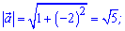
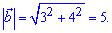
Далі знаходимо косинус кута через формулу скалярного добутку векторів
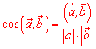
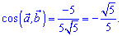
Далі через відому формулу знаходимо синус через косинус
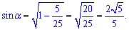
Розділивши синус на косинус, отримаємо тангенс.
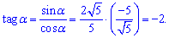
Запам'ятайте послідовність обчислень, такого роду приклади доволі поширені на тестуванні.
Відповідь: -2.
Примітка: Для більш якісного розуміння наведеної нижче інформації краще вивчити графік косинуса в методичке Графіки і властивості функції. Подивіться, як поводиться косинус на відрізку.
Як уже зазначалося, кут між векторами може змінюватися в межах , І при цьому можливі наступні випадки:
1) Якщо кут між векторами гострий: 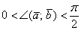 (Від 0 до 90 градусів), то , і скалярний добуток буде позитивним сонаправлени, То кут між ними вважається нульовим, і скалярний добуток також буде позитивним. Оскільки, то формула спрощується:.
2) Якщо кут між векторами тупий: 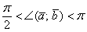 (Від 90 до 180 градусів), то , і відповідно, скалярний добуток негативно:. Особливий випадок: якщо вектори спрямовані протилежно, То кут між ними вважається розгорнутим: (180 градусів). Скалярний твір теж негативно, так як
Чи справедливі і зворотні твердження:
1) Якщо, то кут між даними векторами гострий. Як варіант, вектори сонаправлени.
2) Якщо, то кут між даними векторами тупий. Як варіант, вектори спрямовані протилежно.
Але особливий інтерес представляє третій випадок:
3) Якщо кут між векторами прямий: (90 градусів), то і скалярний добуток дорівнює нулю:. Зворотне теж вірно: якщо, то. Компактно твердження формулюється так: Скалярний добуток двох векторів дорівнює нулю тоді і тільки тоді, коли дані вектори ортогональні. Коротка математична запис:

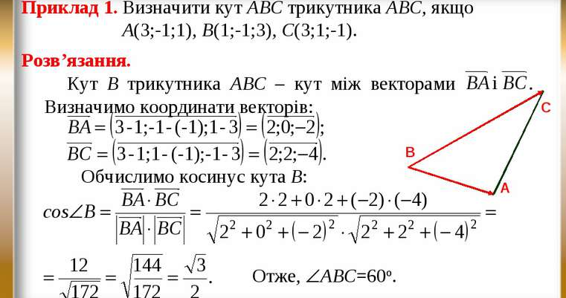
Варіант 1
1. Знайдіть координати вектора АВ , де А(3;5), В(-3;2).
2. Знайдіть довжину вектора а (2;-4).
3. Знайдіть суму векторів в (-4;2) і с (5;7).
4. Чи колінеарні вектори а (8;-4) і в (-2;-1)?
5.Знайдіть скалярний добуток векторів е (4;2) і f (-2;1).
6. Знайдіть кут між векторами а (-1;1) і в (-1;0).
Варіант 2
1. Знайдіть координати вектора АВ , де А(4;6), В(-2;4).
2. Знайдіть довжину вектора а (-8;2).
3. Знайдіть суму векторів в (2;-6) і с (4;-8).
4. Чи колінеарні вектори а (7;-3) і в (1;-4)?
5.Знайдіть скалярний добуток векторів е (3;2) і f (-4;6).
6. Знайдіть кут між векторами а (-2;2) і в (0;-2).
Домашнє завдання: 1.Знайдіть косинус кута між векторами с (3;1) і d (3;4).
2.Знайдіть косинус кута між векторами с (2;1) і d (4;3).
3. Вектор FK має координати (-9;10), а точки F(4;-3). Знайдіть координати точки К

